Муниципальный этап Всероссийского конкурса юных исследований окружающей среды «Открытия 2030»

Исследовательская работа
Тема: «Перспективы водородной энергетики»
Номинация «Зеленая энергетика»

Автор: Краев Матвей Евгеньевич,
9 класс, МАОУ «Лицей № 82 г. Челябинска»
Руководитель
Сергеева Татьяна Васильевна
учитель географии
МАОУ «Лицей № 82 г. Челябинска»
Консультант:
Салихов Семен Павлович,
доцент кафедры пирометаллургических и
литейных технологий ЮУрГУ (НИУ)

Челябинск, 2023
ОГЛАВЛЕНИЕ
ВВЕДЕНИЕ
ГЛАВА I. ВОДОРОДНАЯ ЭНЕРГЕТИКА 5
1.1. Преимущества водородной энергетики 5
1.2. Недостатки водородной энергетики 7
1.3. Применение водородных технологий 9
ГЛАВА II. ПРОИЗВОДСТВО ВОДОРОДА 11
2.1. Основные способы производства водорода 12
2.2. Эксперимент по получению бирюзового водорода 13
ЗАКЛЮЧЕНИЕ 14
СПИСОК ЛИТЕРАТУРЫ 15
ПРИЛОЖЕНИЯ

Введение
Изменение климата является вполне реальной угрозой для будущего человечества. Оно способно вызвать нарушения в различных природных комплексах по всей планете. Таяние ледников и вечной мерзлоты, поднятие уровня мирового океана, волны жары, затяжные дожди и засухи – это лишь небольшая часть последствий глобального потепления, которые можно наблюдать уже сегодня. Некоторые из них будут иметь эффект на протяжении следующих сотен, если не тысяч, лет.
В докладах Межправительственной группы экспертов по изменению климата (далее – МГЭИК) утверждается, что уровень глобального потепления уже достиг отметки в + 1,1 °C по сравнению с доиндустриальным уровнем (с 1850-1900 годов) и продолжает расти из-за антропогенных факторов. Некоторые последствия изменения климата уже не обратимы, но для их смягчения было составлено Парижское соглашение, регулирующее меры по снижению содержания углекислого газа в атмосфере с 2020 года. В нем принимают участие 195 стран мира, которые совместными усилиями должны добиться ограничения глобального потепления до + 1,5 °C к концу XXI века.
Главными факторами повышения уровня глобального потепления являются выбросы парниковых газов и загрязнителей в атмосферу. Они задерживают отраженное от поверхности Земли инфракрасное излучение, которое дополнительно нагревает планету. Этот процесс называется парниковым эффектом. К парниковым газам относятся: водяной пар (H₂O), двуокись углерода (CO₂), метан (CH₄), закись азота (N₂O) и пр. Все они вносят разный вклад в изменение климата. Чтобы определить эффект от выброса парникового газа, необходимо найти его CO₂-эквивалент – массу двуокиси углерода, производящую такое же воздействие на климат. Для нахождения CO₂-эквивалента необходимо умножить массу газа на его потенциал глобального потепления (далее – ПГП). ПГП двуокиси углерода принимается за единицу. Коэффициенты других парниковых газов и другая информация представлена в таблице (см. приложение 3). Таким образом, выброс 1 т метана, например, будет равен выбросу 25 т ($1 т ∙ 25$) двуокиси углерода. Далее подробнее рассмотрим основные парниковые газы, содержащиеся в атмосфере.
Водяной пар (H₂O) преобладает в атмосфере над другими парниковыми газами (точное количество оценить сложно, т.к. оно постоянно меняется). Однако, обычно его не рассматривают, как одну из причин глобального изменения климата. В первую очередь, это связано с тем, что человек почти не влияет на содержание водяного пара в атмосфере. Во-вторых, его количество регулируется в процессе круговорота воды в природе, а большие скопления этого газа образуют облака, приводящие к повышению альбедо Земли (отражающей способности) и антипарниковому эффекту.
На втором месте по содержанию в атмосфере среди других парниковых газов (0,04%) стоит двуокись углерода (CO₂). Этот газ попадает в атмосферу в результате вулканических выбросов и жизнедеятельности биосферы, но большее его количество образуется вследствие антропогенных факторов: сжигания ископаемого топлива и биомассы, промышленной деятельности человека. Судя по наблюдениям МГЭИК, выбросы именно двуокиси углерода являются главной причиной широкомасштабного изменения климата. Ее вклад в парниковый эффект составляет 66% от общего вклада всех парниковых газов атмосферы.
Метан (CH₄) и закись азота (N₂O) стоят на третьем и четвертом местах по содержанию в атмосфере среди других парниковых газов (0,0002% и 0,00003%). ПГП этих газов больше, чем у двуокиси углерода, но их количество в атмосфере намного меньше в процентном соотношении. Из-за этого их CO₂-эквиваленты намного меньше, а значит и влияние на изменение климата тоже. Их вклады в общее воздействие парниковых газов составляют 16% и 7%, соответственно (в пересчете на CO₂-эквивалент).
Кроме вышеперечисленных газов существует множество других искусственных соединений, которые были синтезированы человеком и имеют намного больший ПГП и время существования в атмосфере. К ним относятся хлорфтоуглероды (ХФУ), гидрохлорфторуглероды (ГХФУ) и гидрофторуглероды (ГФУ). Однако их содержание в атмосфере настолько мало, что суммарно их воздействие примерно равно 11% от воздействия всех парниковых газов (в пересчете на CO₂-эквивалент). Исходя из наблюдений, описанных в бюллетени ВМО по парниковым газам №17 от 25.10.2021, количество выбросов ХФУ сейчас сокращается, в то время как выбросы ГФХУ и ГФУ увеличиваются, но их содержание в атмосфере пока что остается на уровне 10⁻¹⁰ %.
Некоторые страны видят решение проблемы с выбросами в использовании водорода как энергоресурса. Вокруг этой идеи появилась целая отрасль, которая с первого взгляда может показаться идеальным вариантом.
Цель данной работы – выявить возможные перспективы использования водорода для сокращения количества выбросов парниковых газов.
Для ее достижения были поставлены следующие задачи:
- Изучить наименее экологичные отрасли деятельности человека;
- Проанализировать преимущества и недостатки использования водорода в них;
- Сравнить различные способы производства водорода.
ГЛАВА I. ВОДОРОДНАЯ ЭНЕРГЕТИКА
1.1. Преимущества водородной энергетики
Основная часть выбросов парниковых газов приходится на энергетику, а именно на выработку электроэнергии и тепла. На момент 2010 года, например, этот сектор произвел около трети от всей массы антропогенных выбросов парниковых газов в пересчете на CO₂-эквивалент (см. приложение 4). Это связано с активным использованием неэкологичной тепловой электроэнергетики, которая на сегодняшний день преобладает во всем мире. Многие рассматривают водородную энергетику в качестве экологичной замены, что значительно могло бы сократить выбросы парниковых газов. Для оценки перспектив постараемся разобрать все плюсы и минусы такого решения.
Водородная энергетика – это отрасль, которая основывается на использовании водорода как средства для транспортировки, получения и потребления энергии. Она относится к альтернативной энергетике и может использоваться не только, как более экологичный аналог устоявшимся технологиям, но и просто прийти на смену не возобновляемым углю и углеводородам (природному газу).
В водородной энергетике предлагается использовать водородные топливные элементы для получения энергии. Топливный элемент (ТЭ) – это устройство, создающее электрический ток благодаря химическим реакциям топлива с окислителем. Первый прототип был сделан случайно в результате экспериментов Уильяма Роберта Грове с электролизером еще в 1839 году. Дальнейшее развитие технология получила уже в СССР и США при разработке космических программ, где топливные элементы использовались на различных космических аппаратах. Сейчас их можно встретить в некоторых видах общественного транспорта, в роли основных или резервных источников энергии и тепла в жилых домах. Более портативные версии могут использоваться для питания некоторых электронных устройств. Для оценки преимуществ ТЭ, сравним их с уже использующимися технологиями.
В качестве наглядного примера объекта тепловой электроэнергетики разберем устройство двигателя внутреннего сгорания (ДВС). Он состоит из нескольких одинаковых камер – цилиндров, в каждый из которых через клапан подается топливо. В результате горения, спровоцированного искрой свечи зажигания, его химическая энергия преобразуется в тепловую. Из-за этого воздух внутри камеры сгорания нагревается и расширяется. Под оказываемым на него давлением поршень выдвигается, преобразуя тепловую энергию в механическую. Затем продукты горения отводятся через второй клапан и давление падает, а поршень возвращается в начальное положение. Благодаря цикличному повторению всего процесса создается момент силы, под действием которого вращаются колеса автомобиля. Основой современной энергетики являются теплоэлектростанции (ТЭС), благодаря которым производится 60% всей энергии в мире. Они работают по схожим с ДВС принципам. Здесь механическая энергия используется для вращения турбоагрегата – паровой турбины, подсоединенной к генератору, преобразующего ее в электричество. Одним из минусов этой технологии являются значительные потери энергии в процессе ее добычи.
ТЭ называют электрохимическим двигателем. В нем протекают те же реакции окисления, что и при обычном сжигании топлива. Однако, в отличие от ДВС, химическая энергия здесь напрямую преобразуется в электрический ток. В качестве примера возьмем ТЭ с протонообменной мембраной (см. приложение 4). о которых будет подробней рассказано далее. Он состоит из двух электродов, разделенных электролитом: отрицательно заряженного анода и положительно заряженного катода. На анод подается топливо, в качестве которого выступает водород, а на катод – окислитель, кислород. Благодаря специальному катализатору атомы водорода теряют свой единственный электрон, становясь положительными ионами: $H_{2}-{2e}^{-}→{2H}^{+}$. В это время, атомы кислорода становятся отрицательно заряженными, приобретая по два электрона от пар атомов водорода (до полного заполнения своих электронных оболочек): $O_{2}+{2e}^{-}→{2O}^{-}$. В результате этого перехода электронов с анода на катод в цепи возникает электрический ток. Проходя через электролит, ионы водорода соединяются с ионами кислорода на катоде и образуют химическую связь, а именно – воду: ${2H}^{+}+O^{-}→H_{2}O$. Еще одним побочным продуктом ТЭ является тепло, но ему можно найти полезное применение (например, для отопления или нагрева той же воды).
В тепловой энергетике сейчас используются углеродосодержащие виды топлива (бензин, керосин, дизель и др.). Поэтому в качестве главного побочного продукта ДВС, ТЭС и пр. выступает углекислый газ, который образуется в процессе реакции окисления углерода: $C+O_{2}→CO_{2}$. Таким образом, в отличие от объектов современной тепловой энергетики, водородные ТЭ могут производить экологически чистую энергию. Кроме того, химическая энергия топлива в нем напрямую преобразуется в электрический ток. Благодаря этому достигаются минимальные потери энергии, что нельзя сказать о ДВС. Вместе с тем, что водород является наиболее энергоемким топливом из всех возможных, водородный ТЭ можно справедливо назвать более прогрессивным двигателем.
Транспорт – это еще одна сфера, которая рассматривается в разделе водородной энергетики. Сейчас она также вносит свой немалый вклад в экологическую обстановку. На момент 2010 года он составил 14% от общего вклада всех выбросов парниковых газов в пересчете на CO₂-эквивалент (см. приложение 4). Но новые типы транспорта, работающего на водороде, могут изменить ситуацию в лучшую сторону.
Хотя водородные автомобили и не так популярны, как, например, электромобили, на самом деле они не являются чем-то новым. Многие компании уже выпускали в серийное производство некоторые модели таких автомобилей. Примером может послужить «BMW Hydrogen 7», работающая на водородном ДВС. В нем также сжигается топливо, просто вместо бензина используется водород. Поэтому и побочным продуктом будут уже не выбросы двуокиси углерода, а водяной пар (${2H}_{2}+O_{2}→2H_{2}O$). Но с этим технологическим решением есть две проблемы. Во-первых, такое использование водорода будет менее эффективно, чем в ТЭ. Во-вторых, кроме двуокиси углерода, побочными продуктами ДВС будут также и оксиды азота. Они образуются при нагревании атмосферного воздуха, преимущественно состоящего из азота, до высоких температур, т.е. этим будет сопровождаться любой процесс горения в атмосферном воздухе.
Поэтому чаще всего рассматриваются водородные электромобили. Они могли бы ездить за счет электроэнергии, вырабатываемой водородным ТЭ. В качестве примеров можно рассмотреть модели, представленные на очередной выставке «Paris motor show» в сентябре 2022 года. На ней присутствовали автомобили от французских стартап-компаний «NamX» и «Hopium Machina». В первом случае, помимо основного стационарного резервуара для топлива, машина оснащена семью дополнительными съемными капсулами. По задумке, водитель может не заправлять их, а просто обменивать пустые баллоны на полные. Таким образом, емкости смогут проходить обслуживание специалистами с последующей безопасной эксплуатацией. В автомобиле «Hopium Machina» просто размещен один большой стационарный резервуар, выпирающий из-под пола в центре автомобиля. Утверждается, что на его полную заправку потребуется всего лишь три минуты, а по скоростным показателям эта модель сможет конкурировать с электромобилями «Tesla Model S» и «Porsche Taycan». Даже несмотря на немаленькую цену (свыше 100`000 $), уже было сделано около 1`000 предзаказов. Оба автомобиля сейчас проходят испытания и должны будут выйти в продажу к 2025 году.
1.2. Недостатки водородной энергетики
Разобравшись с многочисленными плюсами водородной энергетики, перейдем к ее недостаткам. Идея экологически чистого топлива зародилась еще в 1820 году. Многие исследователи прошлого были заинтересованы в использовании водорода и называли его «топливом будущего». Но почему-то, несмотря на все достоинства водородных технологий, они до сих пор не были реализованы в полной мере. В первую очередь, это связано с рядом практических проблем. Для объективности необходимо рассмотреть их и возможные пути их решения.
Первая проблема водородной энергетики связана непосредственно с самими ТЭ. Глобально они делятся на две группы. В низкотемпературных может использоваться исключительно чистый водород, когда как высокотемпературные ТЭ этого не требуют. Дело в том, что под воздействием высоких температур топливо подвергается конверсии, при которой водородосодержащие соединения сами распадаются на компоненты. То-есть в них можно использовать даже привычные углеводороды (природный газ). Однако, именно из-за высоких температур могут возникнуть сложности с эксплуатацией этих ТЭ. Ко всему нижеперечисленному можно добавить еще и вопрос об экологичности процесса изготовления их самих, что будет зависеть от используемых материалов и способа производства. Подробней рассмотрим возможные преимущества и недостатки разных типов ТЭ на двух наиболее ярких примерах.
Щелочные ТЭ (ЩТЭ) являются низкотемпературными (рабочая температура 50-200°C) и используют в качестве электролита раствор щелочи. Для достижения максимальной эффективности в них должны использоваться платиновые или металлические катализаторы из неблагородных металлов, из-за чего снижается срок службы. ЩТЭ считаются не только наиболее эффективными, но и самыми дешевыми в производстве, по сравнению с другими ТЭ. Их КПД может достигать до 65-70%, когда как КПД бензиновых ДВС держится лишь на уровне 20-25% и 40% для дизельных. Главным минусом ЩТЭ выступает проблема отравления, связанная с чувствительностью раствора щелочи к углекислому газу. Поэтому для его работы потребуется чистый кислород. Тем не менее, щелочные ТЭ на водороде часто использовались, например, в NASA в качестве автономного источника электроэнергии, тепла и питьевой воды в серии аппаратов «Аполлон» и «Спейс Шаттл».
ТЭ с мембраной обмена протонов (МОПТЭ) также являются низкотемпературными (рабочая температура 30-100°C), а в качестве электролита в них выступает тонкая полимерная мембрана. Через нее могут проходить только положительные ионы водорода – одиночные протоны. Использование этого твердотельного электролита дает МОПТЭ массу преимуществ. Они отличаются своей компактностью, долговечностью компонентов и маленькой рабочей температурой, что позволяет быстрее начать эксплуатацию. Их КПД может достигать 35-50%, что все еще выше показателей большинства ДВС. Однако, среди минусов присутствуют чувствительность к низким температурам, высокая стоимость и сложная система подачи воды (для начала работы в ТЭ изначально должно быть стартовое кол-во воды). Впервые МОПТЭ также были использованы NASA в космической программе «Джемини».
Вторая проблема отрасли связана с трудностями хранения и транспортировки топлива. Во-первых, водород имеет маленькую плотность. Это значит, что он будет занимать намного больший объем, по сравнению с привычными энергоносителями. Если говорить о хранении водорода в сжиженном состоянии, то для этого потребуется не только охладить газ до температуры -253 °C, но и поддерживать колоссальное давление. Во-вторых, как самый маленький элемент, водород может просачиваться через большинство материалов постепенно разрушая их (никель, медь, железо, палладий, платина в том числе). Этот процесс называют водородной коррозией. В нефтегазовой и химической промышленности уже приходилось сталкиваться с ней, поэтому данная проблема уже имеет решение. Для хранения водорода используются специализированные емкости, внутренняя часть которых состоит из композитных материалов, препятствующих коррозии. В качестве основы, выдерживающей большое давление, могут выступать прочные сплавы стали.
Во избежание логистических проблем, можно вместо чистого водорода транспортировать водородосодержащие соединения. Например, мы уже научились работать с аммиаком или метаном, которые содержат в своем составе водород. Для их транспортировки могли бы использоваться уже существующие методы: трубопроводы, автоцистерны и суда. Такая технология предполагает использование высокотемпературных ТЭ или получение чистого водорода из его соединений непосредственно на месте использования.
Самой главной проблемой водородной энергетики выступает производство водорода. Более подробно о ней и разных способах ее решения будет рассказано во второй главе. Сейчас необходимо лишь сказать о том, что в отличие от ископаемых видов топлива, водород нельзя встретить на Земле в чистом виде. Зато его можно выделить из некоторых химических соединений, но на это надо будет затратить энергию. Причем, она должна быть меньше той, что выделится при потреблении получившегося количества водорода. Иначе вся цепочка не будет иметь практического смысла. Еще одним, не менее важным критерием является потребительская стоимость водорода. Она должна быть достаточно низкой, чтобы такое топливо стало конкурентно способным на рынке. Это будет зависеть не только от стоимости необходимого оборудования, но и от используемого сырья. На деле выходит, что большинство способов производства водорода, обладающих всеми перечисленными критериями, нельзя назвать достаточно экологичными. Из-за этого смысл водородной энергетики теряется, ведь она будет либо неэкологичной, либо недостаточно эффективной или дешевой, чтобы суметь конкурировать на рынке.
1.3. Применение водородных технологий
На сегодняшний день полный переход на водородную энергетику не представляется возможным из-за многочисленных сложностей, которых только предстоит решить. Но уже сейчас эти технологии могут использоваться менее глобально в некоторых разделах энергетики. В качестве примера разберем конкретный случай успешной реализации одного проекта. Хотя стоит сказать и о том, что подобная деятельность поддерживается различными инвесторами и некоторыми государствами, так что нельзя судить об успешности самих технологий на современном рынке, исходя из подобных демонстрационных случаев.
Напомню, что водородные ТЭ – это полностью автономные источники электроэнергии и тепла. Поэтому они часто использовались в различных космических миссиях, как упоминалось выше. Но эта особенность полезна и в более приземленных ситуациях на Земле. ТЭ могут использоваться в качестве резервных источников питания и обеспечивать его в экстренных ситуациях. Именно это было реализовано подразделением японской компании «Toshiba Energy Systems & Solutions». В 2016 году ими была разработана новая система энергоснабжения «H2One». Она состоит из солнечных батарей, аккумулятора, системы электролиза воды, резервуаров для хранения водорода и ТЭ. Для ее транспортировки использовалась пара 4-х тонных грузовиков, однако была и уменьшенная версия «H2One BCP». Ее разместили на месте эвакуации при стихийных бедствиях в Кавасаки, где система обеспечивала электроснабжение в экстренных ситуациях. В дальнейшем технология получила свое применение на самых разных предприятиях: полностью обеспечивала энергоснабжение нескольких железнодорожных станций, аэропорта и отеля, использовалась на некоторых производствах компаний «Toyota», «Tokyo Construction» и т.д. Причем, компания не собирается останавливаться на достигнутом и до сих пор на их сайте продолжает появляться новая информация. По заявлениям представителей компании, их разработки в сфере водородной энергетики могут внести большой вклад в низкоуглеродное будущее общества, поэтому они будут продолжать оптимистично работать в данном направлении.
Еще одно перспективное направление для водородных технологий в современных реалиях – внедрение в атомную электроэнергетику. Реализацией этой идеи в России с 2020 года занимается госкорпорация «Росатом», где был составлен план работы до 2024 года. Здесь водород рассматривается скорее не как топливо для получения электричества, а как энергоноситель для его запасания. Дело в больших излишках энергии, которые вырабатываются на атомной электростанции (АЭС). Обычно они должны утилизироваться, но вместо этого ее можно использовать и для производства водорода. Причем, энергия, что мы сможем выделить из него в ТЭ, будет сопоставима с той, что была затрачена. Учитывая то, что обычно она в принципе никак не используется, главная проблема водородной энергетики, связанная с отсутствием большого выигрыша в производстве электричества, не играет никакой роли. Похожая ситуация обстоит и с возобновляемыми источниками энергии (ВИЭ), для работы которых требуются определенные условия (например, дневное время суток для солнечных батарей). Но из-за непостоянства природы их эффективность также нестабильна. В моменты, когда она выше требуемой, для решения этой проблемы можно запасать часть энергии с помощью водорода и использовать его при ее недостатке (например, вырабатывать водород за счет излишков электричества днем и использовать его в ТЭ ночью при низкой эффективности солнечных батарей).
Если говорить о водороде отдельно от отрасли энергетики, то он уже сейчас применяется во множестве разных областей человеческой деятельности. Среди них можно выделить сферы нефтепереработки (для очистки сырья в результате гидроочистки), гидрокрекинга (переработка нефтяных фракций, мазута и др. для получения различных видов топлива), в химической промышленности (для производства аммиака, метанола и пластмасс) и даже для сварки. Ну и, конечно же, нельзя обойтись без планов на будущее, ведь существуют еще только развивающиеся направления, такие как водородная металлургия. К слову, она тоже может помочь улучшить экологическую обстановку в мире, поскольку является максимально экологичным аналогом черной металлургии.
ГЛАВА II. ПРОИЗВОДСТВО ВОДОРОДА
2.1. Основные способы производства водорода
Как было сказано ранее, водород может применяться и уже применяется во множестве сфер деятельности человека. По оценкам экспертов спрос на него будет только расти. Водород является самым распространенным элементом во Вселенной, но при этом почти не встречается на Земле в чистом виде. Отсюда и появляется проблема с его добычей. Есть множество путей ее решения, и все они основываются на высвобождении водорода из связных состояний (из водородосодержащих соединений). Разные способы получения водорода могут классифицироваться по разным критериям. Самый распространенный из них – это экологичность метода. Такая классификация используется ЕС и включает в себя зеленый, желтый, бирюзовый, серый, голубой и коричневый виды водорода. Для выявления наилучшего, сравним их.
Серый водород – это водород, полученный в результате паровой конверсии углеводородов. Этот способ является наиболее часто используемым по сравнению с другими, что связано с его относительно низкой стоимостью. При централизованном производстве по прогнозным оценкам она может составить 1,2 – 2,7 $ за 1 кг (73 – 165 ₽) в газообразном и 2,9 – 4,4 $ за 1 кг (176 – 268 ₽) в сжиженном состоянии. В основном, в качестве исходного сырья здесь используется метан. В результате реакций с водяным паром при 350 – 400°С образуются молекулы водорода и окиси углерода: $СH_{2} + H_{2}O → CO + 3H_{2}$. При меньших температурах на втором этапе происходят дополнительные химические реакции, образующие большее количество водорода: $CO+3H_{2}+H_{2}O→CO_{2}+4H_{2}$. Главным минусом паровой конверсии являются выбросы углекислого и угарного газов, что делает его не самым экологичным. Если же они улавливаются, то такой водород называют голубым. Однако в таком случае его стоимость очень сильно возрастает.
Еще один способ – газификация бурого угля. Он основывается на том, что ископаемое топливо содержит в себе множество различных примесей. В результате процесса газификации образуется синтез-газ, который может содержать в себе оксиды углерода, метан, этилен и водород. Его стоимость по примерным оценкам варьируется в диапазоне 1,9 – 2,3 $ за кг (125 – 152 ₽) в газообразном и 3,8 – 4,1 $ за кг (251 – 271 ₽) в сжиженном состоянии. В добавок к этому, он считается наименее экологичным из-за выбросов остальных примесей и классифицируется как коричневый водород.
Большие надежды сейчас возлагают на пиролиз углеводородов. Во время этого процесса природный газ распадается на углерод и водород под воздействием больших температур (1000 – 1200 °С): $CH_{4}→C+2H_{2}$. Как правило, используется метан, но допускаются другие газы (пропан, бутан) и даже их смеси. Данный способ уже более экологичный, чем предыдущие. Это связано с тем, что в результате него выделяется твердый углерод, а не углекислый газ или другие загрязнители. В системе ЕС такой водород называют бирюзовым.
Наиболее противоречивые оценки экспертов складываются вокруг электролиза. В качестве исходного сырья в нем используется вода, которая разлагается на водород и кислород. В электролизере, осуществляющем электролиз, происходят процессы, обратные тем, что протекают в ТЭ. Они не сопровождается выбросами каких-либо вредных веществ и поэтому данный способ считается самым экологичным. Но для работы электролизера необходим электрический ток. Для выработки зеленого водорода используются ВИЭ, а для желтого – АЭС. Стоимость первого будет зависеть от используемого источника энергии. Так, в случае с солнечными батареями она может составить 7,1 – 50 $ за кг в газообразном (491 – 3459 ₽) и 9,1 – 60 $ за кг (630 – 4150 ₽) в сжиженном состоянии. В то же время, цена желтого водорода на базе высокотемпературного газоохлаждаемого реактора (ВТГР) может составить 3,3 – 7,5 $ за кг (228 – 519 ₽) в газообразном и 5,7 – 10,2 $ за кг (394 – 706 ₽) в сжиженном состоянии. Вместе с маленькой эффективностью и дорогостоящим оборудованием метод электролиза выглядит наименее конкурентно способным среди других. Но несмотря на это, многие все-равно рассчитывают на электролиз как на самый экологичный вариант. Хотя изготовление некоторых электролизеров таковым назвать нельзя.
2.2. Эксперимент по получению бирюзового водорода
Как было сказано ранее, на бирюзовый водород сейчас возлагают большие надежды. Это связано с относительно маленьким углеродным следом и стоимостью, сравнимой с дешевыми, но менее экологичными видами водорода. Поэтому для более подробного изучения пиролиза метана было решено провести эксперимент с целью получения бирюзового водорода на практике. Для его проведения в рамках данной исследовательской работы необходимое оборудование было предоставлено Салиховым Семеном Павловичем, доцентом кафедры пирометаллургических и литейных технологий ЮУрГУ (НИУ).
Оборудование (см. приложение 2). В ходе эксперимента для нагрева природного газа использовалась высокотемпературная печь для вертикального режима (Nabertherm RHTV 120-300/18, см. приложение 5). Ее максимальная температура нагрева составляет 1800 °С, но для пиролиза было достаточно порядка 1000 °С (точные показания составили 999 °С, см. приложение 6). В качестве исходного сырья в эксперименте использовалась смесь разных углеводородов, а не чистый метан (что не играет особой роли, поскольку их молекулы различаются лишь соотношением количества атомов углерода и водорода). Она подавалась в соединенные друг с другом прозрачные кварцевые стержни, которые были установлены в сквозное отверстие печи. Но перед тем, как поступить туда, газ из баллончика сначала проходил через водяной затвор (см. приложение 7). Это предотвращало опасность детонации основного объема смеси углеводородов при обратном распространении пламени по системе в случае возгорания горючих соединений в ней. Кроме того, смотря на количество образующихся пузырьков, можно визуально контролировать расход и качество реакции. Оно также зависит и от количества кругов, пройденных природным газом в печи под воздействием больших температур (то есть от количества последовательно соединенных кварцевых стержней).
Опыт №1. После сборки вышеописанной системы подачи газа и предварительного разогрева печи до необходимой температуры, на что ушло около 3-х часов, можно было приступать к основному опыту по получению бирюзового водорода. Для начала процесса пиролиза достаточно было лишь открыть баллончик со смесью углеводородов. Через некоторое время, когда она прошла через водяной затвор и оба кварцевых стержня, на выходе можно было заметить едва различимый поток газа, выходящий в вытяжку. Сам стержень начал быстро темнеть изнутри и приобретать коричневый, а затем и вовсе черный цвет. Особенно хорошо это было заметно в сравнении с другим стержнем, через который входил природный газ (см. приложение 8).
Данные наблюдения можно легко объяснить, поскольку они согласуются с теорией. Потемнение стержня, выходящего из печи, свидетельствовало тому, что на его на стенках оседает сажистый углерод, выделяющийся в результате термического распада молекул углеводородов. А это значит, что под воздействием больших температур высвобождался и газообразный водород. Правда его нельзя назвать чистым, т.к. на выходе получалась смесь из небольшого количества не осевшего углерода (благодаря которому можно было заметить поток, уходящий в вытяжку) и, вероятно, нераспавшихся молекул природного газа.
Опыт №2. В качестве следующего опыта мы подожгли некоторое количество газа, выходящего из печи, чтобы удостовериться в достижении поставленной задачи. Предполагаемый водород дал ярко-желтое пламя (см. приложение 9), в то время как углеводороды дали желтое ближе к краям и синее ближе к центру (см. приложение 10). Несмотря на загрязнение частицами углерода, которое было хорошо видно при наполнении емкости, результаты опыта сходились с ожидаемыми, что подтвердило наличие водорода.
Вывод. Бирюзовый водород, полученный в результате пиролиза метана (или других углеводородов), считается достаточно экологичным. В описанном эксперименте же он был сильно загрязнен сажистым углеродом, который выходил из печи вместе с ним. Однако эта проблема легко решается увеличением количества последовательно соединенных кварцевых стержней. В таком случае, большее количество углерода будет оседать при прохождении через них, как уменьшится и количество нераспавшихся соединений углеводородов за счет более длительного теплового воздействия печи. В добавок ко всему, после осмотра кварцевых стержней оказалось, что оседающий на их стенках углерод образовал кристаллы (см. приложение 11). К сожалению, достать их в таком состоянии не получилось.

ЗАКЛЮЧЕНИЕ
С первого взгляда водородная энергетика имеет лишь одни преимущества, но при более тщательном изучении материала все оказалось не так однозначно. В разных работах часто встречаются радикально противоположные мнения по поводу этой отрасли, из-за чего сложно определить ее конкретные перспективы. И все-таки, можно заключить, что полный переход на водородную энергетику пока что не представляется возможным. Для этого потребуются не только новые технологические решения, но и изменения в мировой экономике. Без них водородная энергетика просто не сможет составить адекватную конкуренцию тепловой на современном рынке. Но несмотря на эти проблемы, сейчас все-равно прилагаются большие усилия для их решения.
В первую очередь, работа в направлении водородной энергетики наиболее необходима европейским странам, которые на данный момент зависят от поставок нефти и природного газа. Развитие этой отрасли может сделать их более независимыми от импорта ископаемого топлива в энергетическом секторе (что на сегодняшний день стало еще более актуальной проблемой). Однако для достижения целей Парижского соглашения, подобные разработки должны быть уместны и в тех странах, где не стоит вопрос об острой необходимости в поиске альтернативных источников энергии. Например, в России разработками в сфере водородной энергетики сейчас занимаются ведущие научные институты в соответствии с планом на период до 2035 года.
Исследования водорода, его свойств и возможностей использования могут пригодиться не только в энергетической отрасли. Существуют и другие развивающиеся направления, где они будут полезными. Поэтому важно продолжать поддерживать и организовывать подобную деятельность в будущем.

Список использованной литературы
1. Водородная энергетика / Направления деятельности // «Росатом». – https://www.rosatom.ru/production/vodorodnaya-energetika/.
2. Иванов, Ю. Первый элемент. Сможет ли водород заменить углеводород? / «N+1». – https://nplus1.ru/material/2020/09/24/hydrogen-fuel.
3. Как собирать, хранить и поставлять водород / Блог компании Toshiba // «Хабр». – https://habr.com/ru/company/toshibarus/blog/566688/.
4. Колесова, М. Электрический Jeep, водородный HUV и другие новинки мотор-шоу в Париже / Autonews // «РБК». – https://www.autonews.ru/amp/news/634db4f09a7947e4d9a3b4f3.
5. Роговая, М. Переход на водород / Наука // М. Роговая, «Коммерсантъ». – https://www.kommersant.ru/doc/4867225.
6. Салибгареева, К.В. Мировое производство электроэнергии / // European science. 2016. №12 (22). // «CyberLeninka». – https://cyberleninka.ru/article/n/mirovoe-proizvodstvo-elektroenergii/.
7. Синяк, Ю.В. Прогнозные оценки стоимости водорода в условиях его централизованного производства / Ю.В. Синяк, В.Ю. Петров // Проблемы прогнозирования. 2008. №3. – https://cyberleninka.ru/article/n/prognoznye-otsenki-stoimosti-vodoroda-v-usloviyah-ego-tsentralizovannogo-proizvodstva.
8. Филиппов, С. Топливные элементы и водородная энергетика / С. Филиппов, А. Голодницкий, Кашин А. // «Энергетическая политика». – https://energypolicy.ru/toplivnye-elementy-i-vodorodnaya-energetika/energoperehod/2020/12/17/.
9. Электролиз воды в промышленных генераторах водорода / Полезная информация // «Адсорбционные газовые технологии». – https://agse.ru/info/elektroliz-vody-v-promyshlennykh-generatorakh-vodoroda/.
10. Observed changes / Climate Change 2014 Synthesis Report Fifth Assessment Report. – https://ar5-syr.ipcc.ch/topic_observedchanges.php#figure_1_7.
11. Toshiba releases "H2One™ Truck Model", Hydrogen-Based Autonomous Energy Supply System loaded on Truck / News Release // «Toshiba Energy Systems & Solution Corporation». – https://www.global.toshiba/ww/news/energy/2016/04/news-20160425-01.html.

Приложение 1.
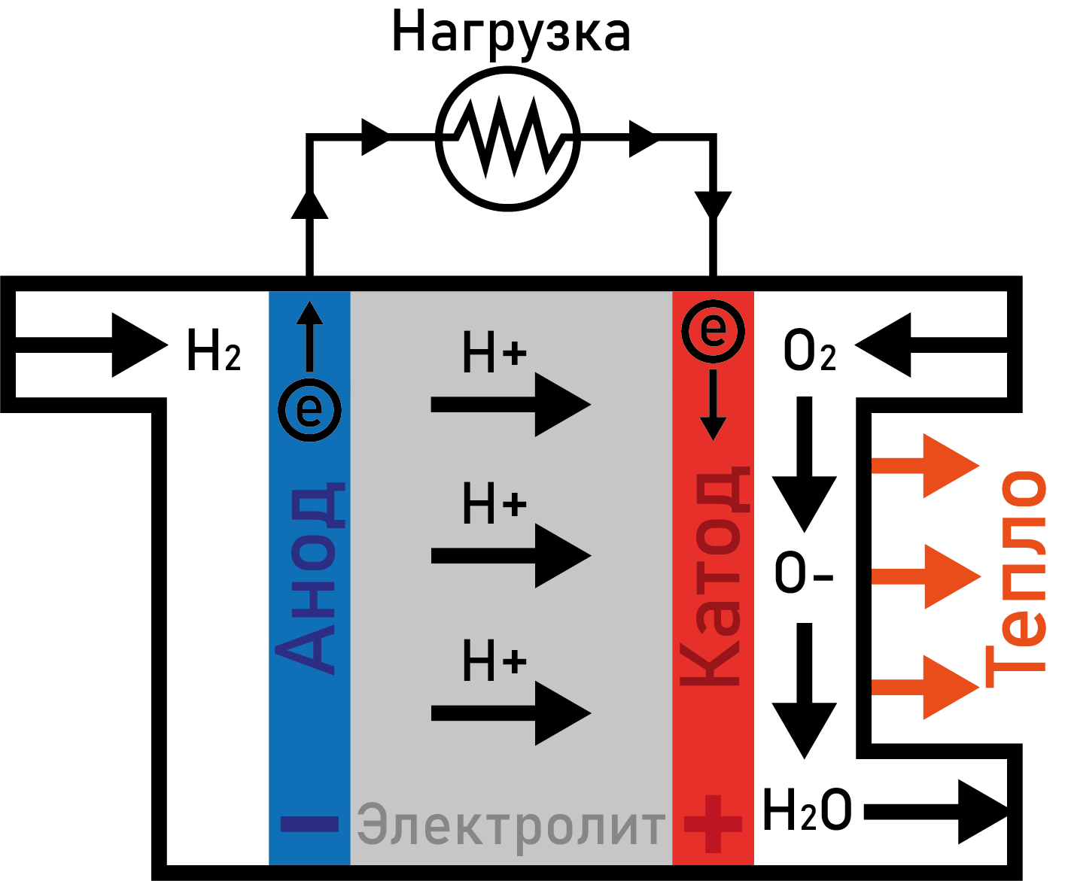
Схема устройства МОПТЭ

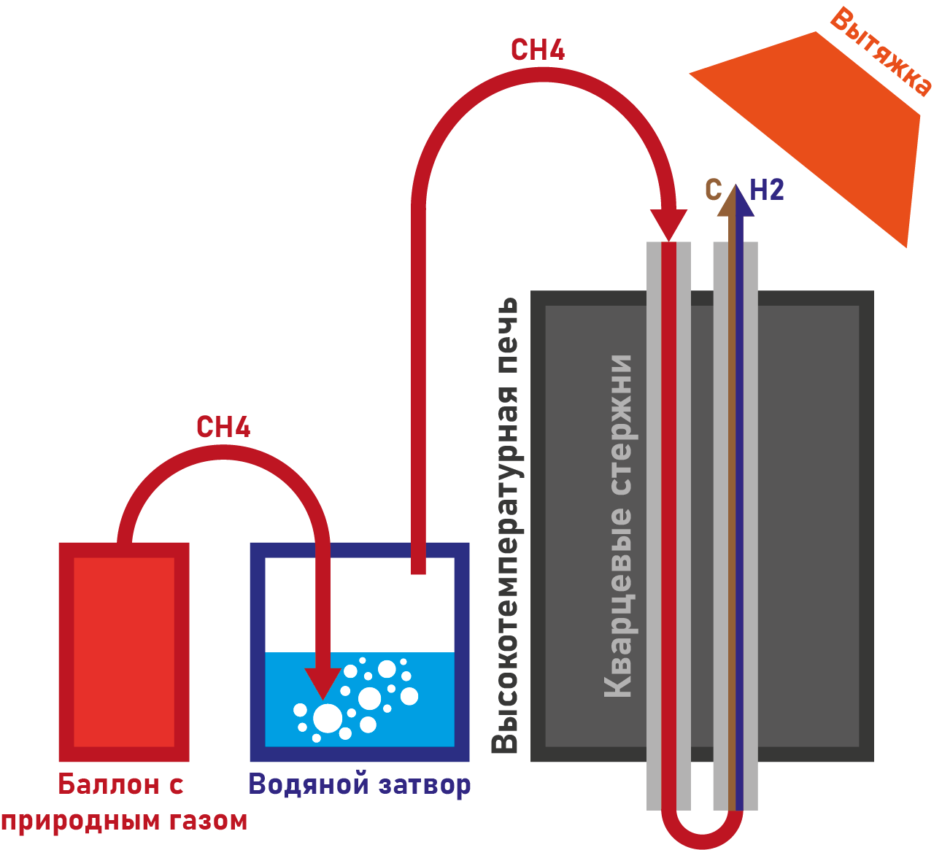

Парниковые газы
Название газа | Химическая  запись | Время существования  в атмосфере | ПГП  (на временном горизонте 100 лет) | Содержание в атмосфере (в мольных долях) | CO₂-эквивалент  (ПГП*объем), % от общего вклада
Двуокись углерода | CO₂ | Варьируется | 1 | 413,2 ± 0,2 млн⁻¹ | 66
Метан | CH₄ | 12 лет | 25 | 1889 ± 2 млрд⁻¹ | 16
Закись азота | N₂O | 114 лет | 298 | 333,2 ± 0,1 млрд⁻¹ | 7
Трифторметан (HFC-23) | CHF₃ | 270 лет | 14 800 | ≈ 10 трлн⁻¹ | 8
Хлортрифторметан (CFC-13) | CClF₃ | 640 лет | 14 400 | ≈ 10 трлн⁻¹ | 2
Гексафторид серы | SF₆ | 3 200 лет | 22 800 | ≈ 10 трлн⁻¹ | 1
Приложение 2
Схема системы подачи газа для пиролиза метана

Приложение 3

Антропогенные выбросы
Сфера | % от всех антропогенных выбросов
Энергетика | 35%
СХЛХДВЗ | 24%
Промышленность | 21%
Транспорт | 14%
Производство цемента (стройка) | 6%

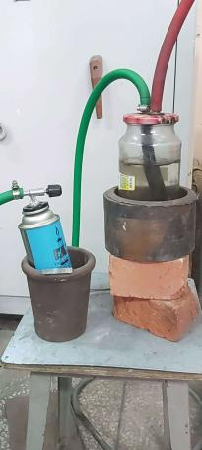
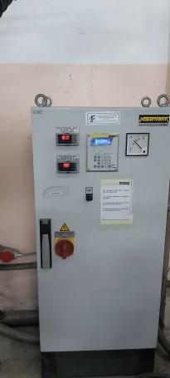
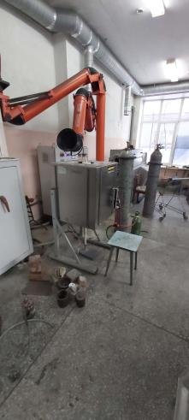

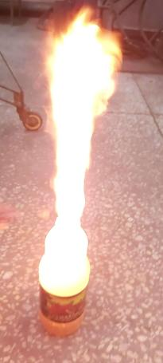
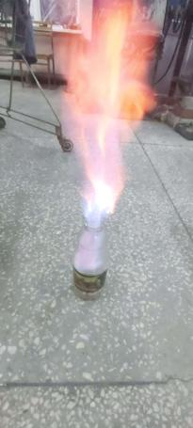
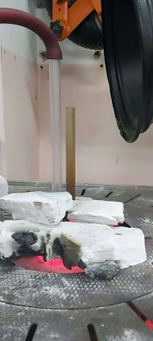

Приложение 5

